LORO-XCL Rohr

LOROWERK

Eigenschaften

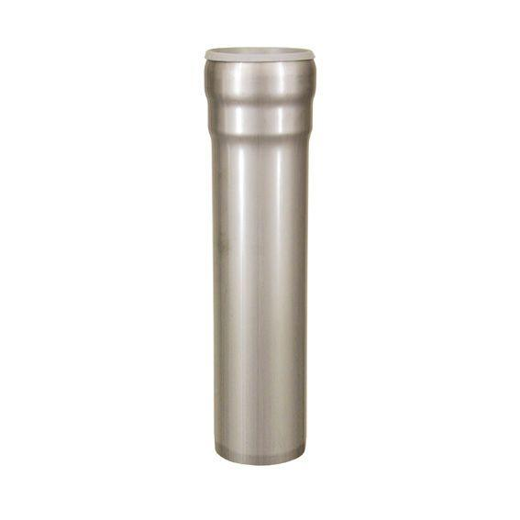

Form

rund

Werkstoff

Edelstahl

Verbindungsart

Steckmuffenverbindung

Nennweite DN

40,00 - 150,00